会议管理系统实验报告

1. 根据系统需求可以画出该系统数据库的E-R图如下:

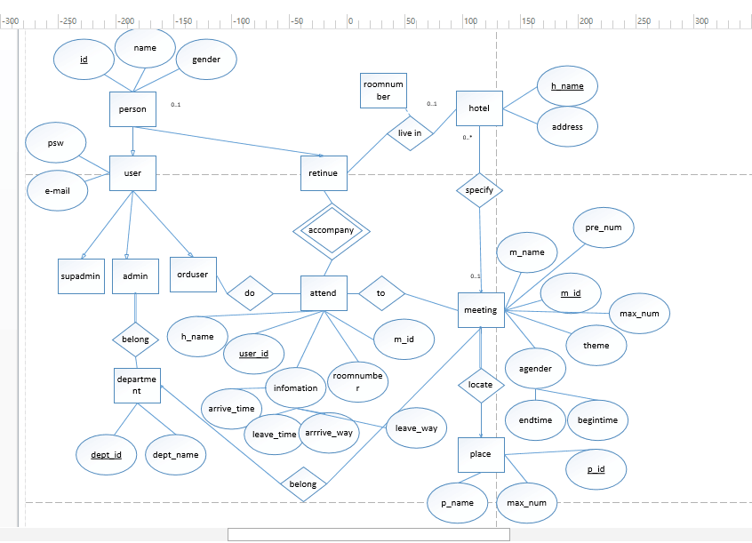

1. E-R图中的实体集：person、user、retinue_id、superadmin、admin、orduser、department、hotel、meeting和attend这10个。其中person包括编号id、姓名name、性别gender属性；将person特化可分为普通用户user和陪同人员retinue，其中user有特殊的属性包括邮箱地址e-mail和登陆密码psw，retinue是一个弱实体集，它是在有普通人员参与会议并且有陪同人员时下才会产生，即依赖于attend实体集，它有特殊属性房间号码roomnumber；再将user特化可分为超级管理员superadmin、子管理员admin和普通人员orduser；部门department包括部门编号dept_id和部门名称dept_name属性；宾馆hotel包括宾馆名字h_name、宾馆地址address以及宾馆电话phonenumber属性；meeting包括会议编号m_id、会议名字m_name、参会人员数目pre_num、最大参会人员数目max_num、会议主题theme、开始时间begin_time、结束时间end_time、会议所在城市m_city、会议具体的地址m_address；参与实体集attend是一个抽象的实体集，它是由普通用户user和会议meeting抽象出的实体集，即是在有普通人员参与会议时才会产生，包括房间号码roomnumber、抵离信息information（到达时间arrive_time、离开时间leave_time、到达方式arrive_way）属性。
2. E-R图中的联系集：每一个子管理员对应一个部门，一个部门可以有多个子管理员，因此有子管理员到部门的多对一的联系集belong；每一个会议指定一个宾馆作为会议地点，一个宾馆可以进行多个会议，因此有会议到宾馆的多对一的联系集specify；每一个会议对应一个部门，一个部门可以召开多个会议，因此有会议到部门的多对一的联系集belong；普通人员user和参与实体集attend之间的联系集，参与实体集attend和会议meeting之间的联系集，代表有普通人员参与会议；参与实体集attend和陪同人员retinue的联系集accompany代表有普通人员参与会议并且该普通人员有陪同人员陪同参与会议。
3. 根据E-R图可以建表，表的关系模式如下图：

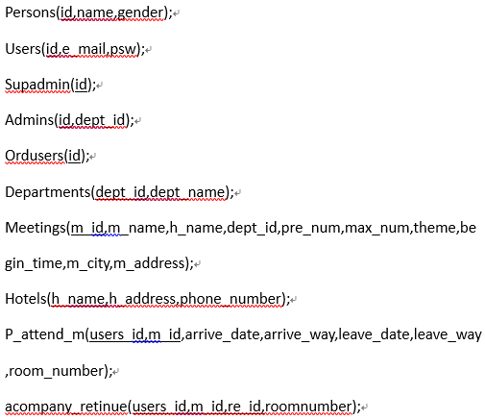

其中子管理员和部门的联系集在建表时将部门表departments的主键dept_id建为外键约束存在于admin表中；会议和宾馆的联系集在建表时将宾馆表hotels的主键h_name建为外键约束存在于meeting表中；会议和部门的联系集在建表示将部门表departments的主键dept_id建为外键约束存在于meeting表中；普通人员和参与实体集之间的联系集，参与实体集和会议之间的联系集，即代表有普通人员参与会议，在建表时体现为：共同创建到表P_attend_m中，将users的主键users_id和meeting的主键m_id共同作为表的主键；参与实体集和陪同人员的联系集，即代表有普通人员参与会议并且该普通人员有陪同人员陪同参与会议，由于retinue是弱实体集，依赖于attend实体集，在建表时体现为：创建accompany_retinue表，将attend的主键users_id、m_id以及陪同人员的编号re_id作为表的主键。